Moja pasja
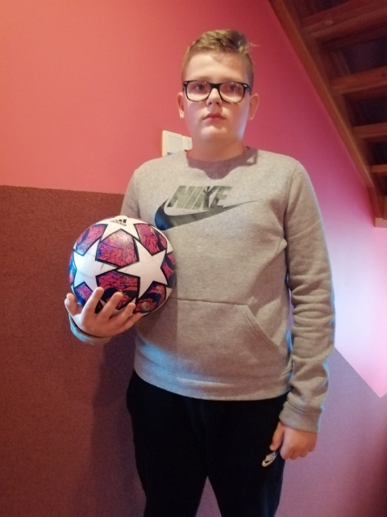
Moją pasją jest piłka nożna. Lubię piłkę nożną, ponieważ mam okazję spotkać się z kolegami. Kiedy jest nas wielu, tworzymy drużyny i gramy mecze. Razem świetnie się bawimy i dogadujemy. Gra z kolegami sprawia mi dużo radości i zabawy. Jestem fanem FC BARCELONY. Kiedy tylko będzie taka okazja, pojadę na ich mecz i będę im kibicował. Rodzice, znając moją pasję, kupili mi wymarzoną piłkę. Dzięki niej spędzam jeszcze więcej czasu na boisku. Bardzo lubię też oglądać mecze w telewizji, a najbardziej wtedy, gdy gra Polska. Siadamy wtedy z tatą i z bratem ubrani w barwy narodowe przed telewizorem i kibicujemy biało-czerwonym. Po meczu dzielimy się wrażeniami z moim dziadkiem, który mieszka w Bytowie i także interesuje się piłką nożną.
Chciałbym zachęcić wszystkich do uprawiania sportu, a najbardziej piłki nożnej. Dzięki temu miło, zdrowo i wesoło można spędzić swój wolny czas. Pamiętajmy, że ruch to zdrowie. Może i Wy wyrośniecie na prawdziwych kibiców piłki nożnej i w przyszłości spotkamy się na trybunach i wspólnie z moją rodziną będziemy kibicować polskiej reprezentacji?
Mam nadzieję, że zachęciłem wszystkich do uprawiania sportu i w niedługim czasie wszyscy spotkamy się na boisku.
Kuba

